Pressemitteilung

HASIT Trockenmörtel GmbH
Landshuter Straße 30
D-85356 Freising
Tel. +49 (0)8161 602-0
Fax +49 (0)8161 68522
presse@hasit.de
www.hasit.de

Ust.-ID-Nr. DE232658345

Geschäftsführung:
Christiane Stockinger
Karl Minichmair
Michael Wiessner

Sitz der Gesellschaft: Freising
Amtsgericht: München HRB 150336

Ein Unternehmen der FIXIT GRUPPE

Pressekontakt
Proesler Kommunikation GmbH
Marlen Pfeiffer
T + 49 7071 234-16
F + 49 7071 234-18
Karlstraße 2
D-72072 Tübingen
m.pfeiffer@proesler.com
www.proesler.com

e Verkehrsfreigabe. d

Freising, März 2026

Evolution der Dämmputze: ein neuer
Maßstab beim CO₂-Footprint
Das innovative Dämmstoffsystem FOME® von Hasit
wird direkt vor Ort aufgeschäumt. Maßgeblich für seinen überragenden CO₂-Footprint ist die patentierte AIRIUM-Technologie.

Mit seiner breiten Palette an mineralischen Dämmputzen
ist Hasit bei den Dämmputzsystemen bereits bestens aufgestellt. Aktuell bietet das Freisinger Unternehmen das breiteste Dämmputz-Portfolio am Markt, und hat sich damit in Deutschland bereits als renommierter Anbieter etabliert. Mit FOME® jedoch wird ein neues Kapitel in der Wärmedämmung von Gebäuden aufgeschlagen. Dieses neue Dämmmaterial setzt technisch, ökologisch und in der Verarbeitung neue Maßstäbe und ist damit weit mehr als nur eine Alternative zu konventionellen Dämmplatten – es ist ein echter ‚Gamechanger‘ in der Fassadendämmtechnik.

Der Teufel steckt im Detail
Die Idee der AIRIUM-Technologie ist nicht ganz neu, jedoch wie so häufig: Vom Labor bis zur praxistauglichen Lösung ist ein langer Weg – der Teufel steckt im Detail. Bereits vor 15 Jahren befasste sich Holcim intensiv mit möglichen Verfahren Festmaterialien aufzuschäumen. Umfangreiche Testreihen wurden gefahren, eine Applikation des hochwärmedämmenden Schaums auf senkrechten Wänden scheiterte jedoch zuverlässig. Haftung, vor allem jedoch die Übertragung einer Labortechnik auf den Baustellenbetrieb bereiteten große Probleme. „Schäume sind Träume“ bzw. umgekehrt war die ernüchternde Erkenntnis. Die jahrelange Forschungsarbeit verlor an Schwung, die technische Umsetzung der innovativen AIRIUM-Technologie wurde zunehmend kritisch hinterfragt.

Dornröschenschlaf beendet
Mehr zufällig als geplant tauschten sich Hasit und Holcim vor zirka sechs Jahren über diese Technik aus. Hasit war von dem enormen Innovationspotenzial sofort überzeugt – ebenso davon, dieses Verfahren technisch realisieren zu können. Gemeinsam mit Holcim begann man wieder intensiv an einer technischen Umsetzung zu arbeiten. In den eigenen Labors und Produktionsstätten wurden umfangreiche neue Testreihen aufgelegt, um u.a. die erforderliche Haftung, die Standfestigkeit an senkrechten Flächen, Formstabilität sowie das Abziehen der Oberfläche zu gewährleisten. Auch diese Kooperation war von zahlreichen Rückschlägen geprägt, die Machbarkeit immer wieder in Frage gestellt, aber die perfekte Zusammenarbeit und der ständig wachsende Teamspirit führten letztendlich zum Durchbruch. Entscheidend war auch die große Erfahrung von Hasit in der Entwicklung von Dämmputzen, seine schlanke entscheidungsfreudige Unternehmensstruktur sowie die fachlich und personell gut aufgestellte Forschungsabteilung. Das Projekt war kein Selbstläufer, aber nach mittlerweile knapp 8.000 m² ausgeführter Dämmung ist man am Ziel angekommen. Mit der Markteinführung von FOME® zu Beginn dieses Jahres profitieren Planer und Verarbeiter von einem selten verfügbaren tiefen technischen Knowhow in der Entwicklung und Anwendung dieses innovativen Wärmedämmsystems.

Die „Produktion“ erfolgt auf der Baustelle
Das Ausgangsmaterial für FOME® besteht zu 99 Prozent aus anorganischen mineralischen Feststoffen sowie einem Prozent organischen Additiven. Kern des neuen Dämmmaterials ist die neue, gemeinsam von Holcim und Fixit-Gruppe entwickelte und patentierte AIRIUM-Technologie. Bei dieser wird das mineralische Ausgangsmaterial direkt auf der Baustelle mit Sauerstoff aufgeschäumt und erhält so seine dämmenden Eigenschaften. Das Aufschäumen auf der Baustelle hat den Vorteil, dass das Transportvolumen deutlich reduziert wird. Ergo: weniger Fahrzeuge und weniger CO₂-Ausstoss.

Der Öko-Primus
Gegenüber EPS und Mineralwolldämmungen beträgt bei FOME® das globale Erwärmungspotential (kg CO₂-Äq.) nur knapp ein Viertel dieser beiden konventionellen Dämmstoffe. Je nach Wandaufbau und U-Wert stehen üblichen Werten von zirka 20 (kg CO₂-Äq.) ein Wert von knapp über 5 (kg CO₂-Äq.) gegenüber. Ursächlich hierfür ist der geringe Primärenergiebedarf bei der Herstellung. Anders als bei konventionellen Dämmstoffen, deren Produktion mit einem deutlich höheren Energieeinsatz verbunden ist, entsteht die für die Dämmeigenschaft maßgebliche Porenstruktur bei FOME® durch eine chemische Reaktion. Dabei werden keine Schadstoffe freigesetzt, sondern lediglich Sauerstoff und Wasser. An der Wand aufgebracht nimmt FOME® zudem während seiner gesamten Nutzungsphase aus der Umgebung CO₂ auf und bindet es. Geringer Primärenergiebedarf, CO₂-Aufnahme in der Nutzungsphase sowie das deutlich verringerte Transportvolumen bewirken eine herausragende Ökobilanz. Auch beim Recyceln punktet FOME® gegenüber EPS- und Mineraldämmplatten deutlich: Sortenrein aufgebaut kann er ganz einfach als Bauschutt recycelt und zurückgeführt werden.

Neuer Maßstab für Bauphysik und Wirtschaftlichkeit
Diese völlig neu gedachte geschäumte Dämmtechnologie eignet sich für innen als auch außen. Diffusionsoffen und kapillaraktiv bietet FOME® perfekte Lösungen für das klassische Wärmedämmverbundsystem (WDVS), die vorgehängte hinterlüftete Fassade (VHF) oder Kerndämmung im Neubau und in der Sanierung. Der Auftrag erfolgt direkt auf einer dem Mauerwerk zuvor aufgebrachten Haftbrücke – fugenlos, wärmebrückenfrei und ohne Verschnitt. Unebene Untergründe werden ausgeglichen und mit knapp einer Minute pro Quadratmeter ist eine schnelle und wirtschaftliche Verarbeitung garantiert. Pro Schicht können bis zu sechs, pro Tag bis zu zehn Zentimeter aufgetragen werden. Die maximale Dämmstärke beträgt 35 Zentimeter.

Bei einer Trockenrohdichte von 95 kg/m³ wird eine Wärmeleitfähigkeit von 0,041 W/mK erreicht, bei einer Wärmespeicherkapazität von 1.300 J/kg K. Gemäß der EN 998-1:2016 ist FOME® im Brandverhalten der Klasse A1 (nichtbrennbar) zugeordnet. Mit diesen Eigenschaften können energetisch und brandschutztechnisch in der Praxis nahezu alle technischen Vorgaben mühelos umgesetzt werden.

Ein Rundum-Sorglospaket
Mit FOME® führt Hasit gemeinsam mit Holcim ein innovatives mineralisches Dämmsystem im Sortiment, das in Ökologie, Ressourcenschonung sowie Technologie und Verarbeitung neue Maßstäbe setzt. Bei geringem Platzbedarf auf der Baustelle, schneller Applikation und hoher Formbeständigkeit ermöglicht es eine wirtschaftliche und freie Fassadengestaltung mit höchsten technischen Parametern in puncto Dämmwert, Schallschutz, Diffusionsoffenheit und Brandschutz. Mit der aktuell erteilten allgemeinen bauaufsichtlichen Zulassung ist auch planerisch höchste Sicherheit gegeben.

Weitere Informationen
HASIT Trockenmörtel GmbH Telefon: +49 (0)8161 602-0
Landshuter Straße 30 Email: presse@hasit.de
85356 Freising Homepage: www.hasit.de

Textumfang
ca. 6.450 Zeichen mit Leerzeichen
Abdruck frei – Belegexemplar an Proesler Kommunikation erbeten

Download
Pressetext und Abbildung finden Sie als zip-Datei zum Download im
HASIT Newsroom.

Abbildungen

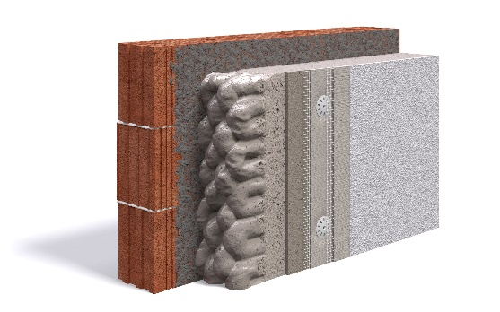 | Das Wärmedämmsystem FOME® ist rein mineralisch und ähnlich den anderen Systemen mehrschichtig aufgebaut. Der große Unterschied: Der Schaum wird vor Ort über das AIRIUM-Verfahren aufgebaut. Dieses basiert auf einer chemischen Reaktion und benötigt kaum Primärenergie. In Verbindung mit dem deutlich verringertem Transportvolumen ergibt sich ein herausragender CO₂-Footprint.  © HASIT
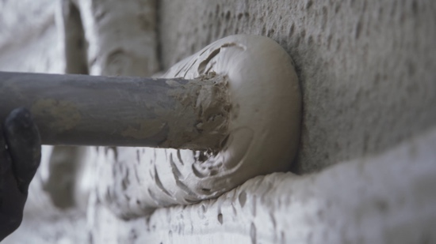 | FOME® wird im Spritzverfahren auf das Mauerwerk appliziert – fugenlos, wärmebrückenfrei und ohne Verschnitt. Auf Grund seiner guten Haftung und hohen Formstabilität lässt er sich problemlos „dick auftragen“.  © HASIT
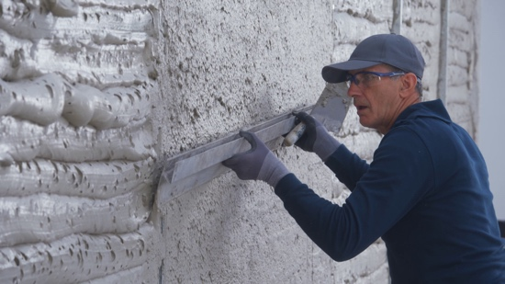 | Mehrlagig und mäanderförmig aufgetragen, lässt sich die abschließende Dämmschicht in der erforderlichen Stärke präzise und ohne Zeitdruck abziehen.  © HASIT

